2015四川高考压轴卷
理科综合
理科综合共300分，考试用时150分钟。
l.化学试卷分为第Ⅰ卷（选择题）和第Ⅱ卷（非选择题）两部分，第Ⅰ卷l至2页，第Ⅱ卷
3至4页，其100分。
2.答卷前，考生务必将自己的姓名，考籍号填写在答题卡上；并在规定位置粘贴考试用
条形码。答卷时，考生务必将答案潦写在答题卡上，答在试卷上的无效。考试结束后，只将
答题卡交回。

理科综合化学部分
第Ⅰ卷
注意事项：
1．每题选出答案后，用2B铅笔将答题卡上对应题目的答案标号涂黑。如需改动，用橡
皮擦干净后，再选涂其他答案标号。
2.本卷共7题，每题6分，共42分。在每题给出的四个选项中，只有一项是最符合题目
要求的。
以下数据可供解题时参考：
相对原子质量：H-1 N-14 0-16 F-19 S-32 Cu-64
一、选择题：(本大题共7个小题，每题6分，共42分。每小题只有一个正确选项)
1．化学与生产、生活密切相关，下列说法正确的是
A．淀粉溶液、豆浆、雾和饱和食盐水均可发生丁达尔现象
B．氮化硅Si₃N₄)、氧化铝(Al₂O₃)、碳化硅(SiC)和二氧化锆(ZrO₂)都可用作制高温结构陶瓷的材料
C．绿色化学的核心是利用化学原理治理环境污染
D．光化学烟雾、臭氧空洞、温室效应、酸雨（硝酸型）的形成都与氮氧化物有关
2. 下列反应的离子方程式正确的是
A．NaAlO₂溶液中通入过量的CO₂：2AlO₂－＋3H₂O＋CO₂===2Al(OH)₃↓＋CO₃^{2－}
B．明矾溶液中滴加Ba(OH)₂溶液至SO₄^{2－}完全沉淀：
Al^{3＋}＋Ba^{2＋}＋SO₄^{2－}＋3OH－===BaSO₄↓＋Al(OH)₃↓
C．200 mL 2 mol/L的FeBr₂溶液中通入11.2 L标准状况下的氯气：
4Fe^{2＋}＋6Br－＋5Cl₂=4Fe^{3＋}＋3Br₂＋10Cl－
D．在强碱溶液中次氯酸钠与Fe(OH)₃反应生成Na₂FeO₄：
3ClO－＋2Fe(OH)₃===2FeO₄^{2－}＋3Cl－＋H₂O＋4H＋
3． 一定温度下，下列溶液的离子浓度关系式正确的是
A．pH＝5的H₂S溶液中，c(H＋)＝c(HS－)＝1×10^{－5} mol/L
B．pH＝a的氨水溶液，稀释10倍后，其pH＝b，则a＝b＋1
C．pH＝2的H₂C₂O₄溶液与pH＝12的NaOH溶液任意比例混合：
c(Na＋)＋c(H＋)＝c(OH－)＋c(HC₂O₄－)
D．pH相同的①CH₃COONa、②NaHCO₃两种溶液的c(Na＋)：①＞②
4．下列实验操作与预期实验目的或所得实验结论一致的是
选项 | 实验操作 | 实验目的或结论
A | 向苯中滴入少量浓溴水，振荡，静置 | 溶液分层，上层呈橙红色，下层几乎无色，苯和溴水发生取代反应，使溴水褪色
B | 向含有少量FeCl₃的MgCl₂溶液中加入足量Mg(OH)₂粉末，搅拌一段时间后过滤 | 除去MgCl₂溶液中少量FeCl₃
C | 向鸡蛋清溶液中加入饱和(NH₄)₂SO₄溶液 | 有白色沉淀产生，蛋白质发生了变性
D | C₂H₅OH与浓硫酸170 ℃共热，制得的气体通入酸性KMnO₄溶液 | 检验制得气体是否为乙烯
5. 设N_{A}为阿伏伽德罗常数的值，下列说法正确的是
A. 在标准状况下，2.24 L HF含有的电子数为N_{A}
B. 7.8 g Na₂S和Na₂O₂的混合物中所含离子数为0.3N_{A}
C. 常温下，2.7 g铝片投入足量的浓硫酸中，铝失去的电子数为0.3N_{A}
D. 电解精炼铜时，阳极质量每减少32 g，电路中就转移N_{A}个电子
6.香花石被誉为“矿石熊猫”，由我国地质学家首次发现，它由前20号元素中的6种组成，其化学式为X₃Y₂(ZWR₄)₃T₂，其中X、Y、Z为金属元素，Z的最外层电子数与次外层相等，X、Z位于同主族，Y、Z、R、T位于同周期，R最外层电子数是次外层的3倍，T无正价，X与R原子序数之和是W的2倍。下列说法错误的是
A．原子半径：Y>Z>R>T
B．气态氢化物的稳定性：W<R<T
C．最高价氧化物对应的水化物的碱性：X>Z
D．XR₂、WR₂两化合物中R的化合价相同
7．一定温度时，向容积为2L的密闭容器中充入一定量的SO₂和O₂，发生反应2SO₂(g)+O₂(g)2SO₃(g) ∆H＝－196kJ·moL⁻¹，一段时间后达平衡，反应过程中测定的部分数据见下表：
反应时间/min | n(SO₂)/mol | n(O₂)/mol
0 | 2 | 1
5 | 1.2
10 |  | 0.4
15 | 0.8
下列说法不正确的是
A．反应在前5min的平均速率为v (SO₂)=0.08mol·L⁻¹ ·min⁻¹
B．保持温度不变，向平衡后的容器中再充入1molSO₂和0.5molO₂时，v (正)＞ v (逆)
C．该温度，反应的平衡常数为11.25L·mol^{－1}
D．相同温度下，起始时向容器中充入1.5mol SO₃，达平衡时SO₃的转化率为40%
第ⅠⅠ卷

二、非选择题：(本大题共4个小题，共58分)
8．（14分）已知A、B、C、D、E是短周期中原子序数依次增大的5种元素，其中A与B形成可使红色石蕊试纸变蓝的气体，C的最高价氧化物对应水化物呈强碱性，D的离子半径是所在同周期元素简单离子半径中最小的，B与E可形成三角锥型分子且每个原子最外层都满足8电子稳定结构。
- B在元素周期表中的位置为第 周期 族，BA₃空间构型为 ；
⑵ 物质甲是C在氧气中燃烧的产物，甲的电子式为 ； C、D、E各自形成的简单离子半径由小到大的顺序为 （用离子符号表示）
⑶ E的同族元素的氢化物中沸点最低的是 （写分子式）
⑷ 物质乙由A和B元素组成，分子中含18个电子。常温常压下，3.2g液态乙在空气中燃烧生成B的单质，同时放出aKJ热量，该反应的热化学方程式为 。
⑸ 将10.8g D单质与15.6g甲混合后，完全溶于水中得1L溶液，所得溶液中溶质的物质的量浓度为 (溶液体积变化忽略不计)，产生的气体在标况下体积为 L。
9．（14分）高纯MnCO₃是制备高性能磁性材料的主要原料。实验室以MnO₂为原料制备少量高纯MnCO₃的操作步骤如下：
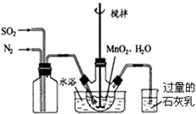
⑴制备MnSO₄溶液：在烧瓶中（装置见右图）加入一定量MnO₂和水，搅拌，通入SO₂和N₂混合气体，反应3h。停止通入SO₂，继续反应片刻，过滤.
① 写出左边集气瓶的作用 。
② 石灰乳的作用是: （用化学方程式表示）
③ 写出MnO₂和H₂SO₃反应的离子反应方程式 。
④反应过程中，为使SO₂尽可能转化完全，在通入SO₂和N₂比例一定、不改变固液投料的条件下，可采取的合理措施有 (选择选项填空)。
a．缓慢通入混合气体 b．快速通入混合气体 c．控制适当的温度 d．高温加热
⑵制备高纯MnCO₃固体：已知MnCO₃难溶于水、乙醇，潮湿时易被空气氧化，100℃开始分解；Mn(OH)₂开始沉淀时pH=7.7。请补充由（1）时制得的MnSO₄制备高纯MnCO₃的操作步骤【实验中可选用的试剂： Ca(OH)₂、NaHCO₃、Na₂CO₃、C₂H₅OH】。
① 边搅拌边加入Na₂CO₃，并控制溶液pH＜7.7；
② ；
③ 检验SO₄²⁻是否被洗涤干净。洗涤时 （填“是”或“否”）必须加盐酸酸化；
④ 用少量 洗涤；
⑤ 低于100℃干燥。
10.（15分）PC是一种可降解的聚碳酸酯类高分子材料，具有广泛应用，其结构简式为：
一种生产PC的合成路线如下：
A
(C₃H₆)
苯
AlCl₃
B
(C₉H₁₂)
i) O₂
ii) H⁺/H₂O
D
(C₆H₆O)
E
(C₃H₆O)
双酚A
(C₁₅H₁₆O₂)
H⁺
PC
碳酸二甲酯
①
②
③
④
其中，A可使Br₂的CCl₄溶液褪色，B中有五种不同化学环境的氢，D可与FeCl₃溶液发生显色反应；E可与H₂发生加成反应，其核磁共振氢谱为单峰。
已知：
请回答下列问题：
（1）A与Cl₂反应的产物名称是_____________，B的结构简式是 。
（2）第③步反应的化学方程式是 。
（3）碳酸二甲酯的一种同分异构体名叫乳酸，该物质能发生的化学反应有 （填字母）。
a. 取代反应 b. 加成反应 c. 消去反应 d. 加聚反应
（4）碳酸二甲酯有多种同分异构体，写出其中能与Na₂CO₃溶液反应的所有同分异构体的结构简式（乳酸除外）________________。（5）第④步反应的化学方程式是________________。

11．(15分)CH₄和CO₂反应可以制造价值更高的化学产品。
⑴ 250℃时，以镍合金为催化剂，向4 L容器中通入6 mol CO₂、4mol CH₄，发生反应：CO₂(g)+CH₄(g) 2CO(g)+2H₂(g)。平衡体系中各组分的浓度为：
物 质 | CH₄ | CO₂ | CO | H₂
平衡浓度(mol·L⁻¹) | 0.5 | 1.0 | 1.0 | 1.0
① 在该条件下达平衡时，CH₄的转化率为____________________。
② 已知：CH₄(g)＋2O₂(g)＝CO₂(g)＋2H₂O(g) △H₁ kJ·mol⁻¹
CO(g)＋H₂O (g)＝CO₂(g)＋H₂ (g) △H₂ kJ·mol⁻¹
2CO(g)＋O₂(g)＝2CO₂(g) △H₃ kJ·mol⁻¹
求反应CO₂(g)＋CH₄(g) 2CO(g)＋2H₂(g) 的 △H=_______________kJ·mol⁻¹

⑵ 用Cu₂Al₂O₄做催化剂，一定条件下,发生反应：CO₂+CH₄ CH₃COOH, 温度与催化剂的催化效率和乙酸的生成速率如图，请回答下列问题：
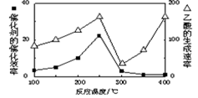
① 250～300℃时，温度升高而乙酸的生成速率降低的原因是 。
② 为提高上述反应CH₄的转化率，可采取的措施有 (写2种)。
⑶ Li₄SiO ₄可用于吸收、释放CO₂, 原理是: 500℃时，CO₂与Li₄SiO₄接触生成Li₂CO₃；平衡后加热至700℃，反应逆向进行，放出CO₂，Li₄SiO₄再生，将该原理用化学方程式表示(请注明正反应方向和逆反应方向的条件)： 。
⑷ 钠硫电池以熔融金属钠、熔融硫和多硫化钠（Na₂S_{x}）分别作为两个电极的反应物，多孔固体Al₂O₃陶瓷（可传导Na⁺）为电解质，其反应原理如下图所示：
① 根据下表数据，请你判断该电池工作的适宜温度应控制在 范围内（填字母序号）。
物质 | Na | S | Al₂O₃
熔点/℃ | 97.8 | 115 | 2050
沸点/℃ | 892 | 444.6 | 2980

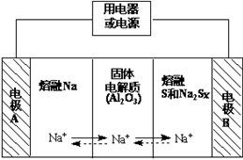

a .100℃以下 b .100℃～ 300℃
c. 300℃～ 350℃ d. 350℃～ 2050℃
②放电时，电极A为 极。
③放电时，内电路中Na⁺的移动方向为 （填“从A到B”或“从B到A”）。
④充电时，总反应为Na₂S_{x} = 2Na + xS（3<x<5），则阳极的电极反应式为 .

理科综合物理部分
理科综合共300分，考试用时150分钟.
1.物理试卷分为第Ⅰ卷(选择题)和第Ⅱ卷(非选择题)两部分，第Ⅰ卷1至2页，第Ⅱ卷3至4页，共110分.
2.答卷前，考生务必将自己的姓名、考籍号填写在答题卡上;并在规定位置粘贴考试用条形码.答卷时，考生务必将答案涂写在答题卡上，答在试卷上的无效.考试结束后，只将答
题卡交回.
第Ⅰ卷
注意事项:
1.每题选出答案后，用2B铅笔将答题卡上对应题目的答案标号涂黑。如需改动，用橡皮擦干净后，再选涂其他答案标号。
2.本卷共7题，每题6分，42分。每小题给出的四个选项中，有的只有一个选项正确，有的有多个选项正确，全部选对的得6分，选对但不全的得3分，有选错的得0分。
1．下列说法中，符合物理学史实的是( )
A．亚里士多德认为，必须有力作用在物体上，物体才能运动；没有力的作用，物体将静止
B．牛顿站在“巨人”的肩上，发现了万有引力定律，并且利用万有引力定律首次计算出了地球的质量
C．法拉第发现了电流的磁效应，即电流可以在其周围产生磁场
D．麦克斯韦首先提出了场的观点，并创立了完整的电磁场理论
2．氢原子的能级如图，当氢原子从n=4的能级跃迁到n=2的能级时，辐射出光子a，当氢原子从n=3的能级跃迁到n=1的能级时，辐射出光子b，则下列判断正确的是（ ）
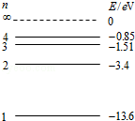
A． 光子a的能量大于光子b的能量
B． 光子a的波长小于光子b的波长
C． b光比a光更容易发生衍射现象
D． 若a为可见光，则b 有可能为紫外线
3．假设月球是质量分布均匀的球体。已知月球半径为r，飞行器仅在月球万有引力作用下在月球表面附近绕月球表面飞行一周用时为t，可以认为月球不自转，引力常量为G。则可以计算
A．月球的第一宇宙速度
B．月球与地球之间的距离
C．飞行器的质量
D．飞行器静止在月球表面上时对月球表面的压力
4．如图所示为一列沿x轴正方向传播的简谐横波，实线为t₁=0时刻的波形图，虚线为t₂=0.2s时的波形图．则（ ）
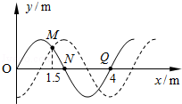
A． N、Q两质点的振动情况总是相同的
B． 从t₂时刻起再经过△t=0.7s质点M可能处于波峰位置
C． t₁=0时刻的波形图上的M点经0.5s可能达到Q点
D． 这列波的波速可能为v=24m/s
5．如图所示的电路中，电源的电动势E和内阻r一定，平行板电容器的两块金属板正对水平放置，B为两极板间一固定点，R为光敏电阻（光照越强电阻越小）．图中滑动变阻器R1的滑动触头P在a端时，闭合开关K，稳定后电流表A和电压表V的示数分别为I和U，以下说法正确的是（ ）
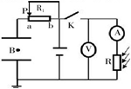
A、若此时仅将R1的滑动触头P向b端移动，则平行板电容器的带电量将减小
B、若此时仅将电容器上极板上移，则图中B点电势将降低
C．若此时仅用更强的光照射R，则I增大，U增大，电容器所带电荷量增大
D．若此时仅用更强的光照射R，则U变化量的绝对值与I变化量的绝对值之比减小
6．如图所示是放置于水平地面上的简易滑梯示意图，一小孩从滑梯斜面顶点A开始无初速度下滑，在AB段匀加速下滑，在BC段匀减速下滑，滑到C点恰好速度为零（B点为AC的中点），整个过程中滑梯保持静止状态。假设该小孩在AB段和BC段滑动时与斜面间的动摩擦因数分别为μ1和μ2，斜面倾角为θ，则
A．整个过程中地面对滑梯的支持力始终等于该小孩和滑梯的总重力，地面对滑梯始终无摩擦力作用
B．动摩擦因数满足μ1 + μ2 = 2 tan θ
C．该小孩在AB和BC两段运动的时间相等，平均速度也相等
D．AB段与BC段小孩受的摩擦力做功的平均功率相等

A
B
C
θ

7. 如图所示，质量分别为m₁和m₂的两个小球A、B，带有等量异种电荷，通过绝缘轻弹簧相连接，置于绝缘光滑的水平面上，突然加一水平向右的匀强电场后，两小球A、B将由静止开始运动，在以后的运动过程中，对两小球A、B和弹簧组成的系统，下列说法中正确的是(设整个过程中不考虑电荷间库仑力的作用且弹簧不超过弹性限度)
A．由于电场力对球A和球B做功为0，故小球电势能总和始终不变
B．由于两个小球所受电场力等大反向，故系统机械能守恒
C．当弹簧长度达到最大值时，系统机械能最大
D．当小球所受电场力与弹簧的弹力大小相等时，系统动能最大

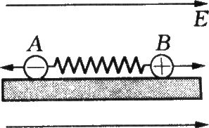

第Ⅱ卷
注意事项:
1.用0.5毫米黑色签字笔将答案写在答题卡上.
2.本卷共4题，共68分.
二、实验题（本题共2个小题，共17分，把答案填在答题卡相应的横线上）
8、（1）（6分）在一次课外活动中，某同学用图甲所示装置测量放在水平光滑桌面上铁块A与金属板B间的动摩擦因数。已知铁块A的质量mA=1kg，金属板B的质量mB=0.5kg。用水平力F向左拉金属板B，使其向左运动，当系统稳定时弹簧秤的示数如图甲所示，则A、B间的摩擦力Fμ=_____N，A、B间的动摩擦因数μ= ______ 。（g取10m/s²）。该同学还将纸带连接在金属板B的后面，通过打点计时器 连续打下一系列的点，测量结果如图乙所示，图中各计数点间的时间间隔为0.1s，可求得拉金属板的水平力F= ______ N
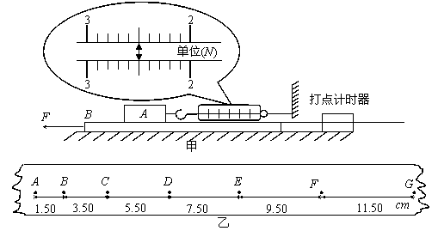
（2）、（11分）、
某物理学习小组的同学在研究性学习过程中，用伏安法研究某电子元件R1的（6V，2.5W）伏安特性曲线，要求多次测量尽可能减小实验误差，备有下列器材：

A．电流表G（满偏电流 3 mA，内阻Rg＝10Ω）
B．量程为3A，内阻约为0.1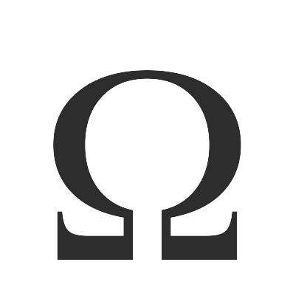的电流表A2；
C．量程为0．6A，内阻约为0.5的电流表Al；
D.量程为3V，内阻约为3k 的电压表V1
E．滑动变阻器（0～20 Ω，10A）
F．滑动变阻器（0～200 Ω，1 A）
G．定值电阻R0（阻值1990 Ω）
H．开关与导线若干
I.直流电源（6V，内阻不计）
（1）（3分）根据题目提供的实验器材，请你设计出测量电子元件R1伏安特性曲线的电路原理图（R1可用“”表示）。（画在方框内）
（2）（2分）在实验中，为了操作方便且能够准确地进行测量，应该选用的电流表是_________ ，滑动变阻器应选用_________。 （填写器材序号）
（3）（2分）实验中， ________ 的示数为 ________ 时，可测出电子元件R1的额定功率2.5W．
（4）（3分）将上述电子元件R1 和另一电子元件R2接入如图所示的电路甲中，它们的伏安特性曲线分别如图乙中ob、oa所示。电源的电动势E=6.0V，内阻忽略不计。调节滑动变阻器R3，使电阻R1和R2消耗的电功率恰好相等，则此时电阻R1的阻值为_________Ω(2分)，
R3接入电路的阻值为_________Ω（1分）。
U/V
I/×10⁻¹A
4
2
3
1
5
1
6
4
3
2
6
0
5
a
b
乙
E
R₁
A
B
甲
R₂
R₃

三、计算题（共3个题、共51分、要求写出必要的步骤和文字说明，只有结果不给分）

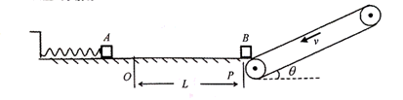
9．（15分）如图所示，在水平面上有一弹簧，其左端与墙壁相连，O点为弹簧原长位置，O点左侧水平面光滑．水平段OP长L=1m，P点右侧一与水平方向成θ=30⁰的足够长的传送带与水平面在P点平滑连接，皮带轮逆时针转动速率为3m/s．一质量为1kg可视为质点的物块A压缩弹簧（与弹簧不栓接），使弹簧获得弹性势能Ep=9J，物块与OP段动摩擦因素μ1=0.1．另一与A完全相同的物块B停在P点，B与传送带的动摩擦因素μ2=，传送带足够长．A与B的碰撞时间不计，碰后A、B交换速度，重力加速度g=10m/s²，现释放A，求：
（1）物块A、B第一次碰撞前瞬间，A的速率v₀；
（2）从A、B第一次碰撞后到第二次碰撞前，B与传送带之间由于摩擦而产生的热量；

10、（17分）、如图（a）所示，在直角坐标系0≤x≤L区域内有沿y轴正方向的匀强电场，右侧有一个以点（3L，0）为圆心，半径为L的圆形区域，圆形区域与x轴的交点分别为M、N。现有一质量为m，带电量为e的电子（不计重力），从y轴上的A点以速度v0沿x轴正方向射入电场，飞出电场后恰能从M点进入圆形区域，速度方向与x轴夹角30°，此时圆形区域加如图（b）所示周期性变化的磁场（磁场从t=0时刻开始变化，且以垂直于纸面向外为正方向），最后电子运动一段时间后从N点飞出，速度方向与x轴夹角也为30°。求：
（1）电子进入圆形区域时的速度大小；
（2）0≤x≤L区域内匀强电场的场强大小；
（3）写出圆形区域磁场的变化周期T、磁感应强度B0的大小各应满足的表达式。

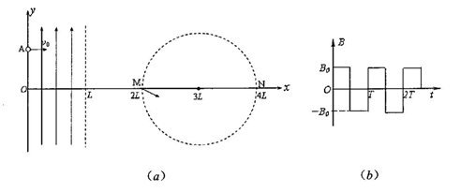

11.（19分）如图甲所示，平行放置的金属板A、B间电压为U0，中心各有一个小孔P、Q；平行放置的金属板C、D间电压变化规律如图乙，板长和板间距均为L；粒子接收屏M与D板夹角为. 现从P点处连续不断地有质量为 m、带电量为＋q的粒子放出（粒子的初速度可忽略不计）,经加速后从Q点射出，贴着C板并平行C板射入,经周期T粒子恰好通过C、D间电场（粒子间相互作用力忽略不计，重力不计，，）.
（1）T 与上述物理量之间应满足怎样的关系；
（2）若在t＝0时刻进入C、D间电场的粒子恰从D板边缘飞出，则U为多少？并求此粒子射出时的速度v；
（3）在（2）的条件下，欲使从C、D间飞出的粒子汇聚在M板上某一点，并使在时刻进入C、D间的粒子垂直打在M板上，可在C、D右边某处加一垂直纸面的匀强磁场，试求磁感应强度B的大小和磁场的最小面积Smin.

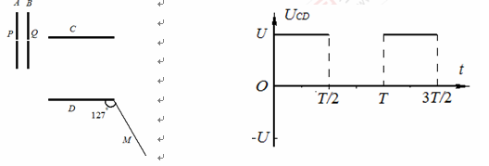
图甲 图乙

理科综合生物部分
理科综合考试时间共150分钟，满分300分。其中物理110分，化学100分，生物90分。
生物试题卷分第Ⅰ卷（选择题）和第Ⅱ卷（非选择题）。第Ⅰ卷9至10页，第Ⅱ卷11至12页，共4页。考生作答时，须将答案答在答题卡上，在本试题卷、草稿纸上答题无效。考试结束后，将答题卡交回。

第Ⅰ卷（选择题 共42分）
注意事项：
必须使用2B铅笔在答题卡上将所选答案对应的标号涂黑。
第Ⅰ卷共7题，每题6分。每题给出的四个选项中，只有一个选项是符合题目要求的。
1．元素和化合物是细胞的物质基础，下列叙述正确的是
A．ATP和DNA中含有核糖
B．磷脂和质粒可含有C、H、O、N、P
C．酶的单体是氨基酸和脱氧核苷酸
D．糖被能够识别性激素和胰岛素
2.下表列出了四项实验方法及其原因，正确的是
选项 | 方法 | 原因
A | 用冷却酒精使DNA和蛋白质进一步分离 | 蛋白质不溶于酒精
B | 用卡诺氏液处理洋葱根尖细胞 | 维持细胞处于生活状态
C | 用0.3g/mL的蔗糖溶液使洋葱表皮细胞发生质壁分离 | 蔗糖分子不能透过细胞壁
D | 调查人群中某遗传病的发病率时，各小组调查的数据要汇总 | 保证调查的群体足够大
3．除了温度和pH对酶活性有影响外，一些抑制剂也会降低酶的催化效果。图1为酶作用机理及两种抑制剂影响酶活性的机理示意图，图2为相同酶溶液在无抑制剂、添加不同抑制剂的条件下，酶促反应速率随底物浓度变化的曲线。下列说法不正确的是
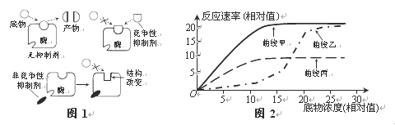
A．非竞争性抑制剂降低酶活性的机理与高温、低温对酶活性抑制的机理相同
B．据图可推测，竞争性抑制剂与底物具有类似结构而与底物竞争酶的活性位点
C．底物浓度相对值大于15时，限制曲线甲酶促反应速率的主要因素是酶浓度
D．曲线乙和曲线丙分别是在酶中添加了竞争性抑制剂和非竞争性抑制剂的结果
4.两棵基本相同的植物，分别置于透明的玻璃罩内，如图甲、乙所示，在相同自然
条件下，测得一昼夜中植物氧气释放速率分别如图丙丁曲线所示。下列说法正确的是：
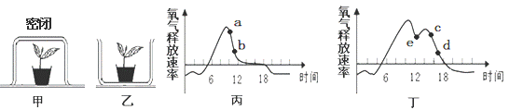
A.ab段和cd段，曲线下降的原因相同 B.e点时，气孔关闭导致光合作用基本停止
C.一昼夜中，装置乙的植物积累的有机物多
D.14点时，装置甲的植物叶绿体中三碳化合物含量相对较高
5．PM2.5是指大气中直径小于或等于2.m的颗粒物，富含大量的有毒、有害物质，易通 过肺部进入血液。目前PM2.5己成为空气污染指数的重要指标。下列有关PM2.5的推测不合理的是
A. PM2.5进入人体的肺泡中时还没有进入人体的内环境
B．颗粒物中的一些酸性物质进入人体血液会导致血浆呈酸性
C．PM2.5可能成为过敏原，其诱发的过敏反应属于免疫异常
D.颗粒物进入呼吸道引起咳嗽属于非条件反射，其中枢不在大脑皮层
6．将全部DNA分子双链经³²P标记的雄性动物细胞(染色体数为2N)置于不含³²P的培养基中培养。经过连续两次细胞分裂后产生4个子细胞，检测子细胞中的情况。下列推断正确的是( )
A．若进行有丝分裂，则含³²P染色体的子细胞比例一定为1/2
B．若进行减数分裂，则含³²P染色体的子细胞比例一定为1
C．若子细胞中的染色体都含³²P，则一定进行有丝分裂
D．若子细胞中的染色体不都含³²P，则一定进行减数分裂
7.最新研究显示，由于南极半岛拉森冰架的崩塌，以海水中微小生物为食物的玻璃海绵的种群数量出现了爆发性的增长。但是，这种海绵可能不会永远在这一深层海域中称霸，因为其他物种可能会对它们产生影响，不过玻璃海绵戏剧性地增长暗示，海底生态环境的变迁比之前预想的要快得多。下列相关叙述错误的是
A.玻璃海绵获得的碳元素是以含碳有机物的形式流人其体内的，玻璃海绵体内的碳
还能以CO₂的形式进入大气中
B.玻璃海绵种群数量呈现爆发性增长，推测在一定时间内，其数量增长曲线呈
“J”型
C.推测能影响玻璃海绵霸主地位的其他生物与它的关系可能是捕食、竞争或寄生等
D.玻璃海绵在南极生态系统中属于生产者，一段时间后的演替属于次生演替
第Ⅱ卷（非选择题 共48分）
注意事项：
必须使用0.5毫米黑色墨迹签字笔在答题卡上题目所指示的答题区域内作答。答在试题卷上、草稿纸上无效。
第Ⅱ卷共4题。
8．(12分)据图回答与光合作用有关的问题：
(1)下图（1）表示某绿色植物细胞内部分代谢活动的相互关系，其中a、b、c代表不同的细胞器，①～⑤代表不同的物质。①在b内参与的反应是有氧呼吸的第 阶段，②在a内变为④需要外界条件 ，该细胞吸收K＋，需要 。

(2)图（2）中，甲表示该植物在夏季某晴天光合速率与光照强度的关系，乙表示将一株该植物放在密闭的玻璃罩内，然后将整个装置置于室外与图甲相同的条件下培养一昼夜过程中该玻璃罩内CO₂浓度的变化曲线(假定玻璃罩内植物的生理状态与自然环境中相同)。
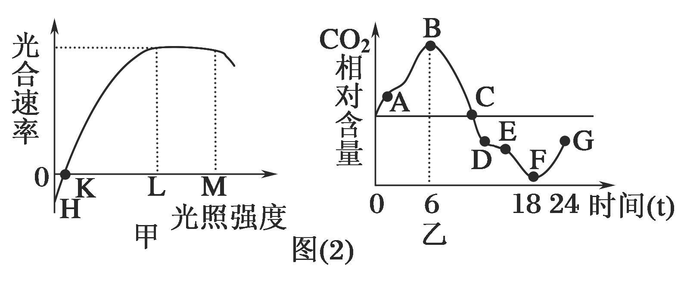
① 在温度和土壤条件适宜的情况下，当L<光照强度<M时，限制该植物光合速率的外界因素主要是 ；图乙中DE段的光照强度最可能与图甲中的 相对应。
② 图乙中F点对应于图甲中的 点。假如F点和B点时的温度相等，那么F点与B点时的光合作用强度 。
③ 图乙中DE段叶绿体中ATP的含量 （增加，减少），C₅合成速率 （增加，减少）。如果C、E两点时积累葡萄糖的速率相等，则C、E两点呼吸强度的比较结果是 。
9．（9分）下图为某条小河流从高山湖泊进入大河的示意图及A处水域浮游植物在一年内的变化曲线图，其中工厂会向河流排污。结合所学知识，回答下列问题：
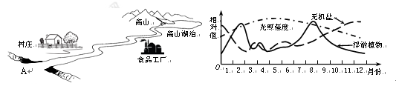
（1）图中高山、河流、村庄在生物种类上的差异属于群落空间结构中的 结构，其中河流生态系统中的能量来源是 。
（2）食品工厂向河流排污，导致鱼类因为缺少 而大量死亡使水体变浑浊，但是在村庄附近的河流又保持清澈见底，这依赖于该河流的 能力。
（3）根据图示推测，A处1-2月无机盐大量下降的主要原因是 ，12月限制浮游植物繁殖的主要因素是 。
（4）调查表明，近年来高山冰川越来越少，主要原因是人类活动加速了碳循环的哪一个环节？ 。
10．(13分)如图所示为物质出入细胞膜的示意图，请据图回答问题。
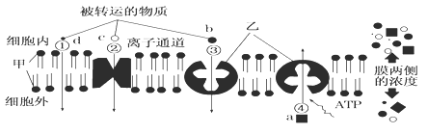
(1)很多研究成果有力支持“脂溶性物质易透过生物膜，不溶于脂质的物质不易透过生物膜”这一说法。这证明组成细胞膜的主要成分中有[ ]__________________。从功能上来说，它是一层________膜。
(2)鲨鱼体内能积累大量的盐，盐分过高时就要及时将多余的盐分排出体外，经研究，鲨鱼体内多余的盐分是经②途径排出的，那么其跨膜运输的方式是____ ____。
(3)对蟾蜍的离体心脏施加某种毒素后Ca^{2＋}的吸收明显减少，但K＋、C₆H₁₂O₆的吸收不受影响，最可能的原因是该毒素抑制了心肌细胞膜上转运Ca^{2＋}的[ ]______ ____的活性。
(4)在①～④中，代表主动运输的是_ _。
(5)维生素D进入小肠上皮细胞应是图中编号________代表的运输方式。
(6)物质通过细胞膜与膜的流动性有密切关系，为了探究温度对膜的流动性的影响，有人做了下述实验：分别用红色和绿色荧光剂标记人和鼠细胞膜上的蛋白质，然后让两个细胞在37 ℃条件下融合并培养，40 min后，融合的细胞膜上红色和绿色的荧光均匀相间分布。
①有人认为该实验不够严密，其原因是缺少____ ____实验。
②本实验可以通过在相同时间、不同温度下培养后，观察红色和绿色荧光物质在细胞膜上的分布情况来判断实验结果，还可以通过比较_______________________来判断实验结果。
③该实验最可能得出的结论是_______________________________________。
11．（14分）四川安县是重要的蚕桑基地之一，家蚕是二倍体，雄蚕含有两个同型的性染色体ZZ，雌蚕含有两个异型的性染色体ZW。
(1)在家蚕的一对常染色体上有控制蚕茧颜色的黄色基因（A）与白色基因（a）。在另一对常染色体上有B、b基因，当基因b存在时可能会抑制黄色基因A的表达，从而使蚕茧变为白色；而基因B不会抑制黄色基因A的作用。
①该两对基因遗传时遵循 定律，若B基因与b基因不存在抑制关系，则结黄茧蚕的基因型是 。基因型为AaBb的两个个体交配，子代出现结白色茧的概率是______。
②若B基因能抑制b基因的表达：基因型为AaBb的两个个体交配，子代出现结白色茧的概率是______。
③基因型不同的两个结白茧的蚕杂交，产生了足够多的子代，子代中结白茧的与结黄茧的比例是3：1。这两个亲本的基因型组合可能是 (正交、反交视作同一种情况)。
(2)家蚕中D、d基因只位于Z染色体上，Z^{d}使雌配子致死， （能或不能）选择出相应基因型的雌雄蚕杂交，使后代只有雌性。若能请写出亲本的基因型组合，若不能请说明原因 。

理科综合化学部分参考答案

1.【答案】B
解析：A．饱和食盐水不是胶体，均不会可生丁达尔现象，错误；B．氮化硅Si₃N₄)和碳化硅(SiC) 是原子晶体，氧化铝(Al₂O₃)和二氧化锆(ZrO₂)是离子晶体，熔点高，都可用作制高温结构陶瓷的材料，正确；C．绿色化学的核心是从源头消除污染，错误； D．温室效应与二氧化碳有关，与氮氧化物无关，故D错误。
2.【答案】C
解析：A．NaAlO₂溶液中通入过量的CO₂：AlO₂－＋2H₂O＋CO₂===Al(OH)₃↓＋HCO₃－，错误；B．明矾溶液中滴加Ba(OH)₂溶液至SO₄^{2－}完全沉淀：
Al^{3＋}＋2Ba^{2＋}＋2SO₄^{2－}＋4OH－===2BaSO₄↓＋AlO₂－＋2H₂O，错误；C．200 mL 2 mol/L的FeBr₂溶液中通入11.2 L标准状况下的氯气：4Fe^{2＋}＋6Br－＋5Cl₂=4Fe^{3＋}＋3Br₂＋10Cl－，正确； D．在强碱溶液中次氯酸钠与Fe(OH)₃反应生成Na₂FeO₄：3ClO－＋2Fe(OH)₃＋4OH－===2FeO₄^{2－}＋3Cl－＋5H₂O，错误。
3. 【答案】D
解析：A．H₂S溶液中存在电离平衡：H₂S⇌H⁺+HS⁻、HS⁻⇌H⁺+S²⁻、H₂O⇌H⁺+OH⁻，根据上述反应知，pH=5的H₂S溶液中，c（H⁺）=1×10⁻⁵ mol•L⁻¹＞c（HS⁻），故A错误；
B．一水合氨为弱电解质，加水稀释后促进了其电离，其溶液pH变化比强碱小，pH=a的氨水溶液，稀释10倍后，其pH=b，则a＜b+1，故B错误 ；
C．pH=2的H₂C₂O₄溶液与pH=12的NaOH溶液任意比例混合，根据电荷守恒可得：c（Na⁺）+c（H⁺）=c（OH⁻）+c（ HC₂O₄⁻）+2 c（ C₂O₄²⁻），故C错误；
D．酸性：CH₃COOH＞H₂CO₃＞HClO，根据盐类水解规律：组成盐的酸根离子对应的酸越弱，该盐的水解程度越大，物质的量浓度相同时，溶液的碱性越强，则pH越大，故pH相同的①CH₃COONa②NaHCO₃③NaClO三种溶液的c（Na⁺）大小为：①＞②＞③，故D正确；
故答案选D
4. 【答案】B
解析：A、结论错误，溶液分层，上层呈橙红色，下层几乎无色，苯和溴不是发生反应，是因为溴在水中的溶解度小，而易溶于有机溶剂，故A错误；B、溶液中加入足量Mg(OH)₂粉末，可以使溶液的PH升高，形成Fe(OH)₃沉淀，过滤达到除去铁离子的目的，故B正确；C、(NH₄)₂SO₄不属于重金属盐，向鸡蛋清溶液中加入饱和(NH₄)₂SO₄溶液有白色沉淀产生，蛋白质发生了盐析，故C错误；D、挥发出来的乙醇也能使酸性KMnO₄溶液褪色检验乙烯的方法不严密，故D错误。
故答案选B
5.【答案】B
解析： A.氟化氢沸点为19.54℃，标况下应该是液体，不能用气体摩尔体积进行计算，错误；B. 1mol过氧化钠中含有1mol阴离子，1mol氧化钠中同样也含有1mol阴离子，故7.8g Na₂S和Na₂O₂的混合物中含有的阴离子数等于0.1N_{A}，正确；C、在常温下，铝遇到浓硫酸会产生钝化的现象，错误；D．电解精炼铜时每转移N_{A}个电子，转移了1mol电子，由于粗铜中含有较活泼的杂质Fe、Zn等，电解时杂质优先放电，所以阳极溶解的铜小于0.5mol，溶解的铜的质量小于32g，错误。
6.【答案】D 解析：根据T无正价为氟元素；Z的最外层电子数与次外层相等，则Z为铍元素；Y、Z、R、T位于同周期即同在第二周期，R最外层电子数为次外层的3倍，则R为氧元素；Y、Z为金属元素，Y只能为锂元素；X、Z位于同主族，则X为镁元素或钙元素；若X为镁元素，则由X与R原子序数之和是W的2倍，，推出W为氖元素不符合题意，若X为钙元素，则由X与R原子序数之和是W的2倍，推出W为硅元素，即X、Y、Z、R、W、T分别为钙、锂、铍、氧、硅、氟。
A、同周期，元素的原子半径从左向右逐渐减小，即Y＞Z＞R＞T，故A正确；B、W为硅元素、R为氧元素、T为氟元素，非金属性F＞O＞Si，则气态氢化物的稳定性W＜R＜T，故B正确；C、X为钙元素、Z为铍元素，钙的金属性强，则最高价氧化物对应的水化物碱性X＞Z，故C正确；D、XR₂、WR₂两化合物为CaO₂、SiO₂，因钙元素为+2价、硅元素为+4价，则R的化合价分别为-1、-2价，即XR₂、WR₂两化合物中R的化合价不相同，故D错误。故答案选D
7.【答案】D
试题分析：A．根据表中数据可知，反应在前5min内消耗SO₂的物质的量水2mol—1.2mol＝0.8mol，浓度是0.8mol÷2＝0.4mol/L，则平均速率为v (SO₂)=0.4mol/L÷5min＝0.08mol·L⁻¹ ·min⁻¹，A正确；B．保持温度不变，向平衡后的容器中再充入1molSO₂和0.5molO₂时，相当于是增大压强，平衡向正反应方向进行，则v (正)＞ v (逆)，B正确；C．10min使消耗氧气的物质的量是1mol—0.4mol＝0.6mol，则同时消耗SO₂是1.2mol，剩余SO₂是0.8mol，这说明反应在10min时达到平衡状态。平衡时SO₂、氧气、三氧化硫的物质的量分别是0.8mol、0.4mol、1.2mol，浓度分别是0.4mol/L、0.2mol/L、0.6mol/L，所以根据化学平衡常数是在一定条件下，当可逆反应达到平衡状态时，生成物浓度的幂之积和反应物浓度的幂之积的比值可知该温度，反应的平衡常数＝11.25L·mol^{－1}，C正确；D．相同温度下，起始时向容器中充入1.5mol SO₃，达平衡时如果SO₃的转化率为40%，则消耗三氧化硫是0.6mol，生成SO₂和氧气分别是0.6mol和0.3mol，剩余三氧化硫是0.9mol，则此时＞11.25，因此不是平衡状态，即假设不正确，D错误，答案选D。
第ⅠⅠ卷

二、非选择题：(本大题共4个小题，共58分)
8. 答案
【答案解析】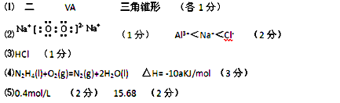
解析：红色石蕊试纸变蓝的气体为氨气，A原子序数小于B，故A为H元素，B为N元素；C的最高价氧化物对应水化物呈强碱性则C为Na元素；D的离子半径是所在同周期元素简单离子半径中最小的，则D为Al元素；B与E可形成三角锥型分子且每个原子最外层都满足8电子稳定结构，则E为Cl元素。
⑴B为N元素，在元素周期表中的位置为第二周期Ⅴ族，BA₃是氨气，空间构型为三角锥形。
⑵C在氧气中燃烧生成过氧化钠，电子式为： 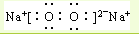
C、D、E形成的简单离子分别是Na⁺、Al³⁺、Cl⁻，三种微粒中Cl⁻核外有三个电子层，离子半径最大，Na⁺、Al³⁺核外电子层结构相同，核内质子数不同，质子数越多，离子半径越小，故Al³⁺ ＜Na⁺，故三种微粒半径由小到大的顺序为： Al³⁺ ＜Na⁺＜Cl⁻。
⑶E的同族元素的氢化物有HF、HCl、HBr、HI，组成和结构相同，但是由于HF分子间形成了氢键，故沸点高于其余三种，在其余三种氢化物中，沸点的高低与相对分子量有关，相对分子量越大，沸点越高，故沸点最低的是HCl。
⑷ 物质乙是N₂H₄，3.2g 的N₂H₄的物质的量为0.1mol，则1molN₂H₄燃烧放出的热量为10aKJ，故热化学方程式为：N₂H₄（g）+O₂（g）=N₂（g）+2H₂O（l）△H=-10akJ•mol^{-l}。
⑸反应为2Na₂O₂+2H₂O═4NaOH+O₂↑；2Al+2H₂O+2NaOH═2NaAlO₂+3H₂↑；
15.6gNa₂O₂的物质的量为15.6g/78g/mol=0.2mol，10.8 gAl的物质的量为10.8g/27g/mol=0.4mol，故金属铝恰好与氢氧化钠完全反应生成0.4mol的NaAlO₂，故溶液的浓度为0.4mol/L；产生的气体的物质的量为0.6mol，故体积为15.68L。
9 【答案】⑴ ①混合SO₂和N₂ (2分)
②SO₂+ Ca(OH)₂= CaSO₃+H₂O(2分)
③MnO₂+H₂SO₃=Mn²⁺+SO₄²⁻+H₂O (2分)
④ac (2分).Com]
⑵ ②过滤，水洗2 ~ 3次；(2分)
③是 （2分） ④ C₂H₅OH(2分)
解析：（1）①左边集气瓶的作用是混合SO₂和N₂ ；②石灰乳的作用是吸收尾气二氧化硫，碱和酸性氧化物反应得到对应的盐和水，反应为SO₂+Ca（OH）₂=CaSO₃+H₂O；③MnO₂做氧化剂把亚硫酸氧化为硫酸，自身被还原为Mn²⁺，故反应的离子方程式为：MnO₂+H₂SO₃=Mn²⁺+SO₄²⁻+H₂O。④使SO₂尽可能转化完全，应定要保证控制反应的温度，在通入SO₂和N₂比例一定、不改变固液投料的条件下，要求所通气体一定要慢，故答案为ac。
（2）制取的原理是碳酸根和锰离子之间反应生成碳酸锰的过程，但要考虑MnCO₃难溶于水、乙醇并在潮湿时易被空气氧化，100℃开始分解以及Mn（OH）₂开始沉淀时pH=7.7等因素，过程中控制溶液的PH值以及洗涤沉淀所选的溶剂要小心，故答案为：边搅拌边加入碳酸钠或碳酸氢钠，并控制溶液的PH＜7.7、过滤，用水洗涤2-3次、检验SO₄²⁻是否被除去、用少量的乙醇洗涤。
10.【答案】 （1）1, 2-二氯丙烷（2分） （2分）
（2）2 ＋ Combin ＋ H₂O（3分）
（3）a c（2分） （4）HOCH₂CH₂COOH、CH₃OCH₂COOH、CH₃CH₂OCOOH（3分）
（5）
+ (2n－1)CH₃OH（3分）
解析： A可使溴的CCl₄溶液褪色，故A（C₃H₆）是丙烯（CH₃-CH=CH₂），B中有五种不同化学环境的氢说明B中有五种等效氢原子，又根据B的分子式C₉H₁₂，可推知B为 ，D（C₆H₆O）可与FeCl₃的溶液发生显色反应，可知D为 ，E可与H₂发生加成反应，其核磁共振氢谱为单峰，说明E中只有一种等效氢原子，则应为丙酮（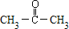），故可写出第③步反应的化学方程式。
（1）A（C₃H₆）是丙烯（CH₃-CH=CH₂），与氯气发生加成反应可得1, 2-二氯丙烷；根据上面的分析可得B的结构简式为。
（2）D为 ，E为，故可写出反应的化学方程式。
（3）乳酸的结构简式为CH₃CHOHCOOH，分子结构中含有羟基和羧基，故能发生取代反应和消去反应。
（4）能与Na₂CO₃溶液反应的有机物中含有羧基，故所有同分异构体的结构简式为：HOCH₂CH₂COOH、CH₃OCH₂COOH、CH₃CH₂OCOOH。
（5）双酚A中含有羟基，碳酸二甲酯中含有酯基，可以发生题目中提示的信息中的反应，即：
+ (2n－1)CH₃OH（3分）
11.【答案】⑴ ①50% (2分) ②(△H₁ - 2△H₃ + 2△H₂) (2分)
⑵① 温度在250～300℃时，催化剂的催化效率降低(2分)
②增大反应压强、增大CO₂的浓度 (2分,各1分)
⑶ ②CO₂ + Li₄SiO₄Li₂CO₃ + Li₂SiO₃ (2分)
⑷①c ②负 (2分,各1分)
③从A到B (1分) ④S_{x}²⁻ - 2e⁻ = xS (2分)
解析：（1）①由题目可知在开始时CH₄浓度为1mol/L，平衡时浓度为0.5mol/L，故转化率为(1-0.5)/1×100% =50%；
②CH₄（g）+2O₂（g）=CO₂（g）+2H₂O（g）△H₁kJ•mol⁻¹①
CO（g）+H₂O （g）=CO₂（g）+H₂ （g）△H₂kJ•mol⁻¹②
2CO（g）+O₂（g）=2CO₂（g）△H₃kJ•mol⁻¹③
根据盖斯定律，由①+②×2-③×2得，CO₂（g）+CH₄（g）⇌2CO（g）+2H₂（g）△H₃kJ•mol⁻¹=（△H₁-2△H₃+2△H₂ ）kJ•mol⁻¹，故答案为：（△H₁-2△H₃+2△H₂）。
（2）①温度超过250℃时，催化剂的催化效率降低，所以温度升高而乙酸的生成速率降低，故答案为：温度超过250℃时，催化剂的催化效率降低；②增大反应压强、增大CO₂的浓度，平衡正向移动，反应物转化率增大；
（3）②在500℃，CO₂与Li₄SiO₄接触后生成Li₂CO₃，反应物为CO₂与Li₄SiO₄，生成物有Li₂CO₃，根据质量守恒可知产物还有Li₂SiO₃，所以化学方程式为：CO₂ + Li₄SiO₄Li₂CO₃ + Li₂SiO₃。
（4）①原电池工作时，控制的温度应为满足Na、S为熔融状态，则温度应高于115℃而低于444.6℃，只有c符合，故答案为C；②放电时，Na被氧化，应为原电池负极，故答案为负；③阳离子向正极移动，即从A到B，故答案为从A到B；④充电时，是电解池反应，阳极反应为：S_{x}²⁻-2e⁻=xS，故答案为：S_{x}²⁻-2e⁻=xS。

理科综合物理部分参考答案及评分标准
I卷共7题，每题6分，共42分。
1、【答案】A
【考点】物理学史
解析：A、亚里士多德认为，必须有力作用在物体上，物体才能运动；没有力的作用，物体将静止，故A正确；
B、牛顿站在“巨人”的肩上，发现了万有引力定律，卡文迪许利用万有引力定律首次计算出了地球的质量，故B错误；
C、奥斯特发现了电流的磁效应，即电流可以在其周围产生磁场，故C错误；
D、法拉第首先提出了场的观点，麦克斯韦创立了完整的电磁场理论，故D错误；
故选：A．
2、【答案】D
【考点】 氢原子的能级公式和跃迁．
【解析】： 解：A、氢原子从n=4的能级跃迁到n=2的能级的能极差2.89eV，小于从n=3的能级跃迁到n=l的能级时的能极差12.09eV，根据E_{m}﹣E_{n}=hγ，知光子a的能量小于光子b的能量．故A错误．
B、光子a的频率小于光子b的频率，所以光子a的波长大于光子b的波长．故B错误．
C、光子a的频率小于光子b的频率，所以b的频率大，波长小，所以a光更容易发生衍射．故C错误．
D、根据氢光谱的特点可知，a为可见光，则b为紫外线．故D正确．
3、【答案】A
【考点】万有引力定律的应用
解析：A。在A中，由就可求出第一宇宙速度，A正确；B、要求月球与地球之间的距离，由=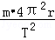须知月球转动的规律，B错误；M=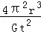，即可求出月球的质量M，不能求出空间站m．C、空间站贴近月球表面做匀速圆周运动，由月球的万有引力提供向心力，列出等式，其中空间站的质量消去，无法求解空间站的质量，C错误D、由mg=，则月球表面的重力加速度g=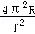=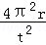，即可求出月球表面的重力加速度．故知飞行器静止在月球表面上时对月球表面的压力F=mg，质量不知，不能求出在月球表面上对月球的压力，D错误；故本题选择A答案。
4、【答案】B
【考点】： 波长、频率和波速的关系；横波的图象．
解析： 解：解：A、简谐横波沿x轴正方向传播，在t=0时刻，质点N向上振动，Q向下振动．故A错误． B、由题意，波长为λ=4m，t=（n+）T，T=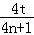=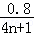s，（n=0，1，2，、）．当n=0，周期T=0.8s，从t2时刻起再经过△t=0.7s质点M处于波峰位置，故B正确；C、振动的各点只是在原位置上下振动，不随波的传播而移动，故C错误；D、频速v==5（4n+1）m/s，当n=1时，v等于25m/s．故D错误；故选：B
5、【答案】B
【考点】闭合电路的欧姆定律．
解析：A、滑动变阻器处于含容支路中，相当于导线，所以移动滑动触头，I不变，U不变，带电量不变．故A错误．
B、若仅将电容器上极板上移，距离变大，电压不变，场强变小，所以B点到负极的电势差减小，所以B到上极板的电势差变大，上极板电势不变，所以B点电势将降低．故B正确；
C、用更强的光线照射R，R的阻值变小，总电阻减小，电流增大，内电压增大，外电压减小，即U减小，根据q=UC可知，q减小，所以U的变化量的绝对值等于内电压的增加量，=r不变，故CD错误．故选：B
6、【答案】BC
【考点】匀变速直线运动、牛顿第二定律、功率、动能定理。
解析：小孩在AB段做匀加速直线运动，将小孩的加速度a1分解为水平和竖直两个方向，由于小孩有水平向右的分加速度即有向右的力，根据牛顿定律知，地面对滑梯的摩擦力方向先水平向左；有竖直向下的分加速度，则由牛顿第二定律分析得知：小孩处于失重，地面对滑梯的支持力FN小于小朋友和滑梯的总重力．同理，小朋友在BC段做匀减速直线运动时，小孩处于超重，地面对滑梯的支持力大于小朋友和滑梯的总重力，地面对滑梯的摩擦力方向水平向左．故A错误．B、设AB的长度为L，AB间的高度为h，则sinθ=，小孩在B点的速度为v．小孩从A到B为研究对象，由动能定理得：μ1mgLcoosθ+mgh=mv2﹣0…①小孩从B到C为研究过程，由动能定理得：
﹣μ2mgLcosθ+mgh=0﹣mv2..②联立①②代入数据得：μ1+μ2=2tanθ，故B正确．
C、A开始无初速度下滑，在AB段匀加速下滑，在BC段匀减速下滑，滑到C点恰好速度为零，根据=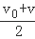知两段的平均速度相等，因为距离相同，故时间也相同，故C正确；D、因为动摩擦因数不一样，故摩擦力不一样，所以W=fs不同，时间相同，根据知平均功率不同，故D错误；故本题选择BC答案。
7、【答案】CD
【考点】功能关系、系统机械能守恒的判定，电场力做功问题考查
解析：CA向左运动，B向右运动过程中，电场力做正功，系统电势减小，反之增加，A错；因为电场力做了功，系统机械能发生变化（若是A向左、B向右，电场力做正功，系统机械能增加），B错；当弹簧长度达到最大值时，电场力做的正功最多，系统机械能最大，C正确；当两个小球远离过程中先做加速度减小的加速运动，当弹力与电场力相等时，加速度为零，速度最大，系统动能最大，D对，故本题选择CD答案。

II卷共4题，共68分。

二、实验题
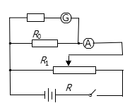
1、 2.50 0. 25 3.50 各2分
2、（11分）、
（1）如右图所示 （3分）（2） C E （2分）
（3）电流表G 3mA （2分）（4）10 4 （4分）

三、计算题
9．（15分）（1）设物块质量为m，A与B第一次碰前的速度为v0，则(2分)
解得：v0=4m/s （2分）
（2）设A、B第一次碰撞后的速度分别为vA、vB，则vA=0，vB =4m/s，
碰后B沿传送带向上匀减速运动直至速度为零，加速度大小设为a1，
则：，
解得/s2 （2分）
运动的时间 （1分）
位移
此过程相对运动路程△s1=vt1+x1=2m（2分 ）
此后B反向加速，加速度仍为a1，与传送带共速后匀速运动直至与A再次碰撞，
加速时间为（1分） 位移为
此过程相对运动路程△s2= vt2-x2=0.45m（2分）
全过程生热Q=μ2mgcosθ（Δs1+△s2）=12.25J（3分）

- （17分）
（1）(4分)电子在电场中作类平抛运动，射出电场时，如图1由速度关系：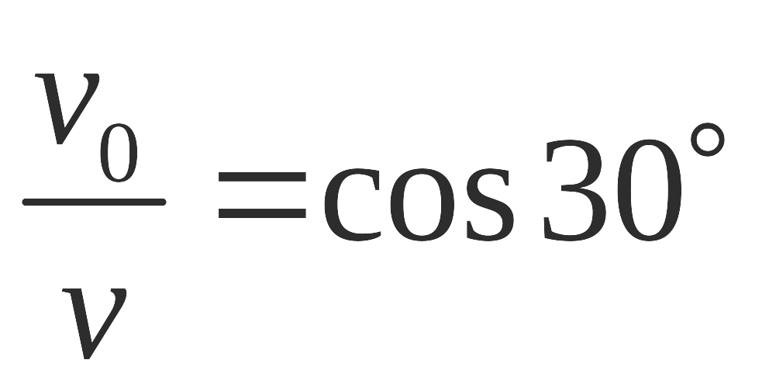 （2分）
解得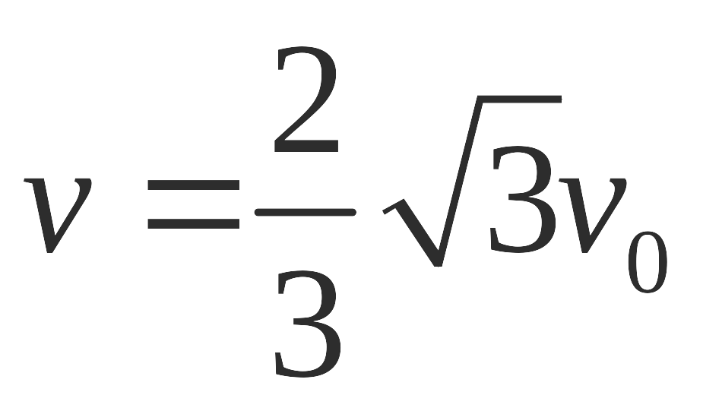（2分）
（2）（5分）由速度关系得 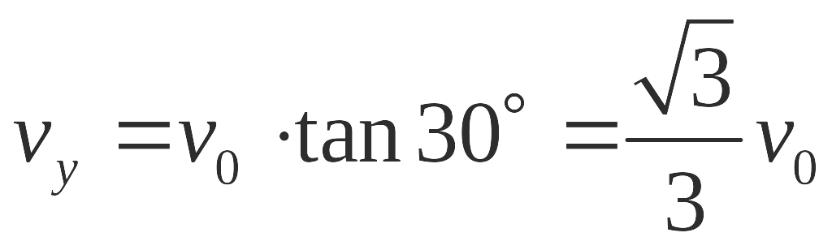 （1分）
在竖直方向 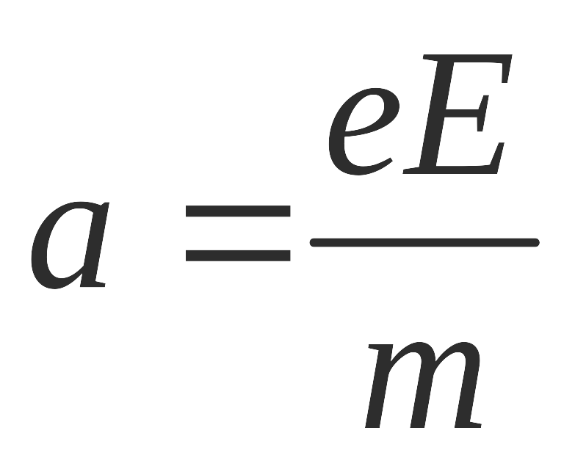 （1分） 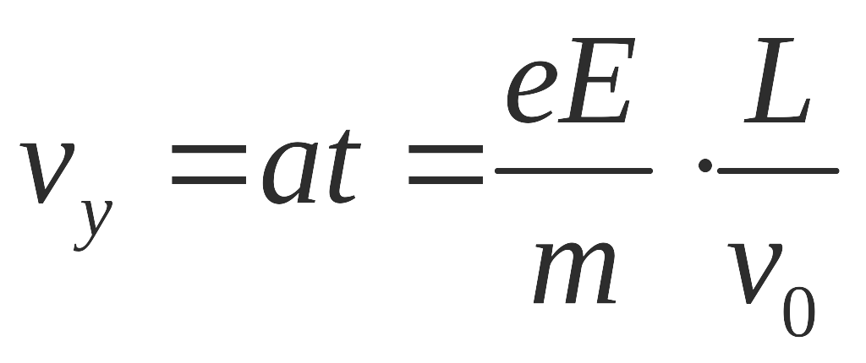 （1分）解得 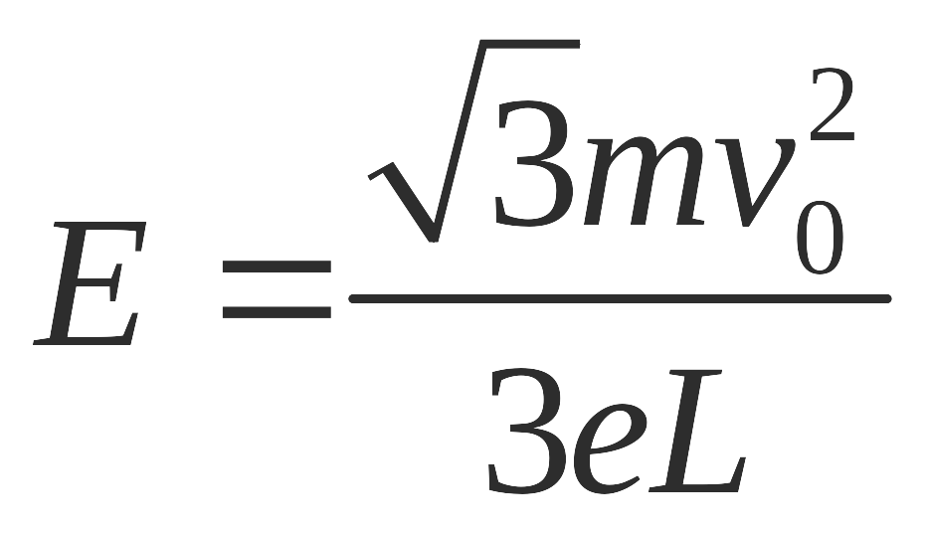 （2分）

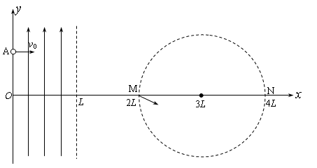
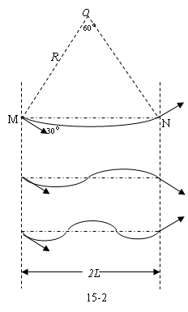
（3）（8分）在磁场变化的半个周期内粒子的偏转角为60⁰（如图）所以，在磁场变化的半个周期内，粒子在x轴方向上的位移等于R。粒子到达N点而且速度符合要求的空间条件是：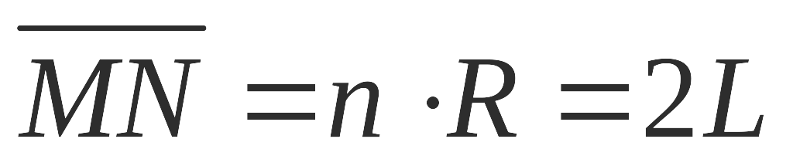 （2分）
v₀
v
v_{y}
电子在磁场作圆周运动的轨道半径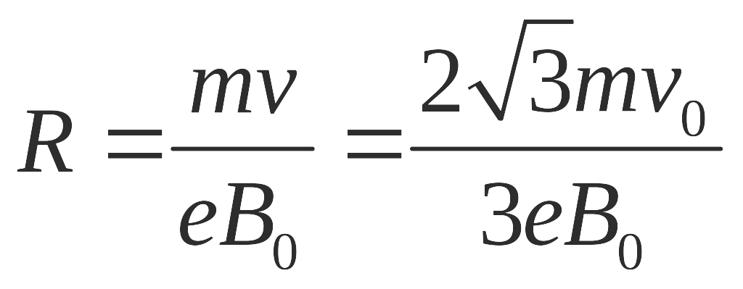 （1分）
得 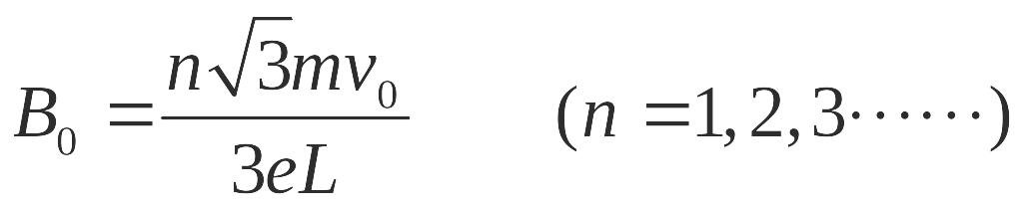 （1分）
若粒子在磁场变化的半个周期恰好转过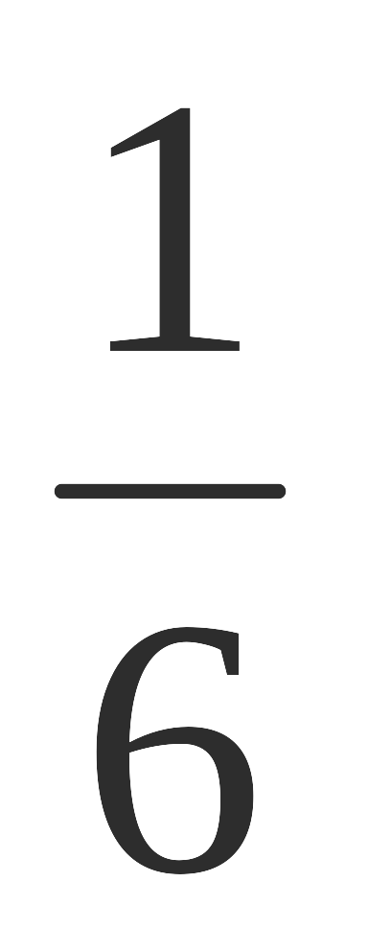圆周，
同时MN间运动时间是磁场变化半周期的整数倍时，
可使粒子到达N点并且速度满足题设要求。应满足的

时间条件：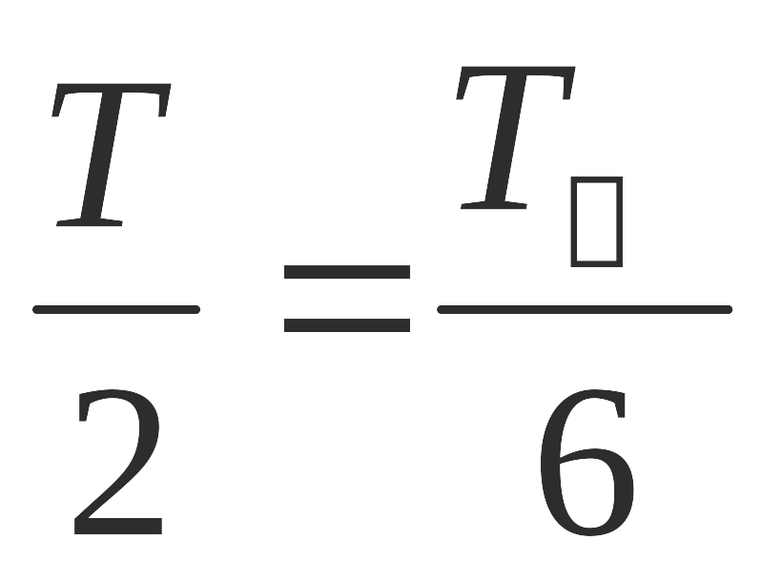
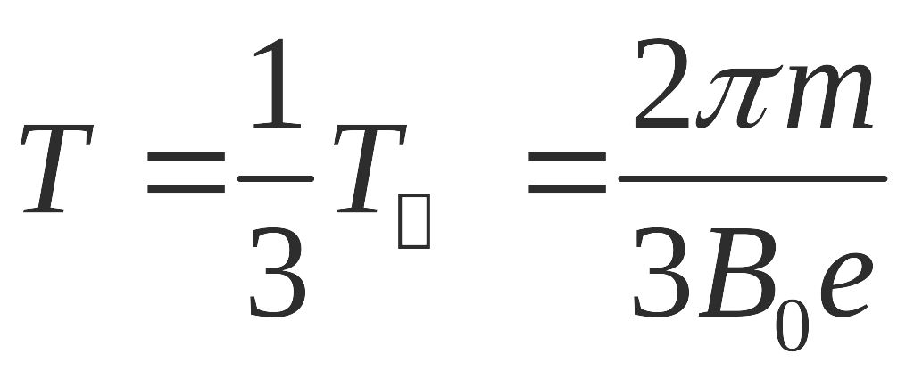 （2分）
代入T的表达式得：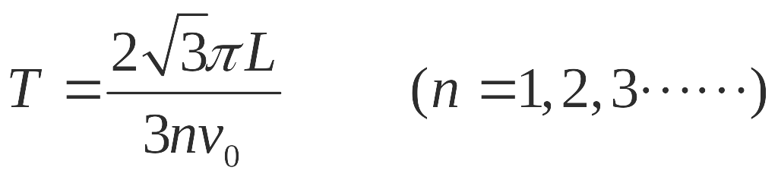 （2分）
11、（19分）

（1） (4分)电加速：
C、D间：
解得： (4分)
（2）(6分) C、D间：
解得： （2分）
射出时速度方向与射入方向间的夹角:
解得：(或) （2分）
射出时速度的大小为： （2分）
- (9分)在时刻进入C、D间的粒子， (2分)
其速度大小和方向与时刻进入的粒子相同，平行于M板
粒子束的宽度为： (2分)
粒子在磁场中做匀速圆周运动：
粒子在磁场中的半径为：
解得： (3分)
最小面积为： (2分)

生物参考答案
第Ⅰ卷（选择题 共42分）

1.【答案】B
【考点】 细胞中的元素和无机化合物、糖类和脂质
解析：ATP中含有核糖，DNA中含有脱氧核糖，A错；磷脂和质粒均含有C、H、O、N、P元素，B正确；酶的单体是氨基酸或核糖核苷酸，C错；性激素的受体在细胞内，糖被不能够识别，D错。
2.【答案】D
【考点】细胞的增殖及有丝分裂实验 G3 人类遗传病及优生
解析：DNA不溶于酒精溶液，但是细胞中的某些蛋白质则溶于酒精。利用这一原理，可以将DNA与蛋白质进一步的分离，A错误；卡诺氏液的作用是固定细胞形态，B错误；细胞壁是全透的，蔗糖分子可以通过细胞壁，C错误；调查人群中某遗传病的发病率时，各小组调查的数据要汇总，要做到随机性，且群体足够大，才更准确些，D正确
3.【答案】A
【考点】 酶、ATP及代谢类型
解析：由图1分析可知，非竞争性抑制剂是通过改变酶的结构，造成了酶失活，故与高温抑制酶活性的机理相同，但低温是通过降低酶的分子能使其更难和底物接触而发生化学反应，其和非竞争性抑制剂及高温抑制酶活性的机理均不同，A错；竞争性抑制剂是和底物争夺酶的活性位点，相当于减小了底物和酶的接触面积，从而降低了酶促反应的速率，B正确；图２中甲曲线应该是无抑制剂时酶促反应的结果，底物浓度相对值大于15时，反应速率已达饱和点，此时限制反应速率的因素不再是横坐标底物浓度相对值，而是其它无关变量，主要是酶的浓度，C正确；由于竞争性抑制剂是和底物争夺酶的活性位点，相当于减小了底物和酶的接触面积，故当底物浓度增加到一定程度时其反应速率仍然达到不使用抑制剂时的反应速率，也就是对应图２中的乙曲线。而非竞争性抑制剂改变酶的结构，造成了部分酶失活，相当于降低了酶的浓度，也就相当于图２中的丙曲线，D正确。
4.【答案】C
【考点】C光合作用和呼吸作用的综合应用
【解析】Cab段下降是因为CO₂浓度下降，暗反应速率下降；cd段下降是因为光照强度下降，光反应速率下降，A错误；e点时，气孔关闭导致CO₂浓度下降，光合作用下降，但并未停止，B错误；从丙和丁图曲线与x=0所围的面积（或者用数学术语说，氧气释放速率曲线的积分）（x＞0部分须要减去x＜0部分面积的绝对值）就是一昼夜氧气净释放总量．显然装置乙一昼夜氧气净释放总量较大，积累的有机物较多，C正确；14点时甲中CO₂不足，暗反应跟不上光反应，光反应产生的[H]和ATP浓度高，反应平衡右移，所以装置甲的植物叶绿体中三碳化合物含量相对较少，D错误。
5.【答案】B
【考点】人体内环境与稳态及水和无机盐的平衡
【答案解析】B消化道、呼吸道、膀胱、肺泡等与外界环境相通，属于人体外部环境，A正确；内环境具有一定的渗透压、酸碱度等理化性质，酸性或碱性物质进入血浆后，可以和缓冲物质发生反应，反应产物可以通过肺或肾脏排出体外，从而使血浆的酸碱度保持相对稳定，B错误；过敏原具有异物性，过敏反应是机体免疫系统功能过强引起的免疫失调病，C正确；非条件反射的神经中枢主要在脊髓，条件反射的神经中枢在大脑皮层，D正确。
6.【答案】B
【考点】细胞的增殖及有丝分裂实验 减数分裂和受精作用 DNA分子的结构、复制和与基因的关系
解析：若是有丝分裂，分裂两次，DNA复制1次，子细胞染色体数目保持2N；若是减数分裂，细胞分裂两次，DNA只复制1次，子细胞染色体数目减半为N。有丝分裂，第一次分裂后子细胞中每条染色体上的DNA都有1条链被标记，但第二次分裂后期半数染色体被标记，只是姐妹染色单体分开后，被标记的染色体是随机分配移向两极的，所以第二次分裂得到的子细胞被标记的染色体条数是在0—2N间随机的，A错；减数分裂，因为DNA只复制1次，所以子细胞的N条染色体都被标记，B正确；若子细胞中的染色体都含32P，则一定进行减数分裂C错；若子细胞中的染色体不都含32P，则一定进行有丝分裂，D错。
7.【答案】D
【考点】 生态环境的保护及生物圈的稳态
【解析】碳在生物群落和无机环境之间的循环形式是二氧化碳，而在生物群落内部的流动形式是含碳有机物，因此玻璃海绵获得的碳元素是以含碳有机物的形式流人其体内的，玻璃海绵体内的碳还能以CO₂的形式进入大气中，A正确；玻璃海绵种群数量呈现爆发性增长，由此可推测在一定时间内，其数量增长曲线呈“J”型，B正确；推测能影响玻璃海绵霸主地位的其他生物与它的关系可能是捕食、竞争或寄生等，C正确；玻璃海绵以海水中微小生物为食物，在南极生态系统中属于消费者，D错误。

第Ⅱ卷（非选择题 共48分）
8.【答案】(1) 二（1分） 光照 （1分） 载体和ATP（2分）
(2)①CO₂浓度 （2分） M点以后（1分） ②K（1分） 相等（1分） ③从叶绿体基质向类囊体运动 升高（1分） 下降（1分） C>E（1分）
（1）分析图一可知，该图表示细胞内光合作用与呼吸作用的的联系，结构a为叶绿体，结构b为线粒体。①在b内参与的反应是有氧呼吸的第二阶段。②a内变为④为水的光解放氧，需要的条件是在光下进行，细胞吸收K离子是主动运输，需要载体和ATP提供能量。
（2）①在温度和土壤条件适宜的情况下，当L＜光照强度＜M时，随着光照强度的增加，光合作用速率基本不变，则限制该植物光合速率的外界因素主要是二氧化碳浓度；图乙中DE段玻璃罩内二氧化碳相对含量下降较慢，原因是光照强度过强，气孔关闭，二氧化碳来源减少，光合作用速率下降，光照强度最可能与图甲中的M点以后相对应。
②图乙中F点二氧化碳的相对含量不变，说明光合作用速率等于呼吸作用速率，对应于图甲中K点；F点与B点温度相等，说明两点呼吸作用速率相等，而F点和B点时光合作用速率等于呼吸作用速率，说明两点光合作用强度也相等。
③从乙图可以看出，24时比0时的二氧化碳浓度低，说明经过一昼夜后，该植物体内有机物量将增强。
9.【考点】 群落的结构特征、演替及丰富度 生态系统的结构、信息传递及稳定性
【解析】（1）水平（1分） 太阳能和工厂排放污水中有机物的化学能（1分）
（2）氧气（1分） 自我调节（1分）
（3）浮游植物大量繁殖消耗了无机盐（2分） 温度或光照（1分）
（4）化石燃料的燃烧（2分）
解析：（1）图中高山、河流、村庄呈现镶嵌分布，故其在生物种类上的差异属于群落空间结构中的水平结构。河流生态系统中的能量来源主要是生产者固定的太阳能，但也有工厂污水有机物中储存的化学能。
（2）食品工厂向河流排污，使河流中好氧性细菌急剧增多，导致河流中O₂含量急剧减少，从而导致鱼类大量死亡。但是在村庄附近的河流又保持清澈见底，这依赖于该河流的自我调节能力。
（3）根据图示可知，A处1-2月无机盐大量下降的主要原因是浮游植物大量增多，吸收了水中的无机盐。12月限制浮游植物繁殖的主要因素可能是温度过低，也有可能是光照时间太短。
（4）全球气候变暖，是因为人类大量燃烧化石燃料，大气中CO₂增多而造成温室效应，从而造成高山冰川越来越少。
10.【考点】 物质的输入和输出 实验综合
【答案】(1)甲（1分） 磷脂分子（1分） 选择透过性（1分） (2)被动运输（协助扩散）（1分）
(3)乙（1分） 载体蛋白 （1分） (4)④ （1分） (5)① （1分） (6)①对照（1分）
②红色和绿色荧光在细胞膜上均匀分布所需时间的长短 （2分）
③在一定范围内，随着温度升高，细胞膜的流动性加快（2分）
解析：（1）研究成果有力支持“脂溶性物质易透过生物膜，不溶于脂质的物质不易透过生物膜”这一说法充分证明组成细胞膜的主要成分中有[甲]磷脂分子，因为磷脂分子为脂质，根据相似相溶原理脂溶性物质易透过生物膜。从功能上来说，细胞膜是一层选择透过性膜。
（2）鲨鱼体内多余的盐分是经②途径排出的，据图知其运输过程需要蛋白质，但不需要能量，所以其跨膜运输的方式是协助扩散。
(3)细胞对Ca^{2＋}、K＋、C₆H₁₂O₆的吸收均为主动运输，均需要消耗能量，各自需要不同的载体协助，对蟾蜍的离体心脏施加某种毒素后Ca^{2＋}的吸收明显减少，但K＋、C₆H₁₂O₆的吸收不受影响，这表明最可能的原因是该毒素抑制了心肌细胞膜上转运Ca^{2＋}的载体蛋白（乙）。
(4) 主动运输既需要消耗能量，也需要载体协助，在①～④中，代表主动运输的是④。
(5)维生素D为脂类物质，进入小肠上皮细胞应是自由扩散，为图中编号①代表的运输方式。
(6) ①有人认为该实验不够严密，其原因是缺少对照实验。
②本实验可以通过相同的时间后，观察红色和绿色荧光物质在细胞膜上分布的情况判断实验结果，还可以通过红色和绿色在细胞膜上均匀分布时需要时间的长短来判断。
③结论：随着温度的升高，细胞膜的流动性会加快、加强。
11.【考点】 遗传的基本规律的综合应用
【答案】(1)①基因自由组合定律（2分） AABB或AaBB （2分） 13/16 （2分） ②7/16（2分） ③Aabb×aaBb （2分）
(2)能（2分） Z^{D}Z^{D}×Z^{d}W 或 Z^{D}Z^{d}×Z^{d}W 或 Z^{d}Z^{d}×Z^{d}w（2分）（任写出一种均得全分）
解析：(1) ①由题意可知，控制蚕茧颜色的两对等位基因分别位于两对常染色体上，遗传时遵循基因自由组合定律。根据题中信息可以判断出黄蚕的基因型只能为AABB或AaBB；结白蚕的基因型是A_ b或aaB 。AaBb的两个个体交配，子代除了AaBB (2/16)和AABB (1/16)是黄色外，其他全部结白色茧，所占比例为13/16。
②若B基因能抑制b基因的表达：基因型为AaBb的两个个体交配，子代除了A B 为黄色，其与均为白色，子代出现结白色茧的概率是7/16。两个结白茧的蚕杂交，子代中出现了黄茧，要求至少一方亲本含有B，且不含A，另一亲本含A，但不含B；子代中结白茧的与结黄茧的比例是3：1，，由此推导这两个亲本的基因型组合可能是Aabb×aaBb。
（2）家蚕中D、d基因只位于Z染色体上，Z^{d}使雌配子致死，要使使后代只有雌性，只要亲本中的雌性个体只产生一种W的配子即可，即为Z^{d}W个体，因此基因型分别为Z^{D}Z^{D}×Z^{d}W 或 Z^{D}Z^{d}×Z^{d}W 或 Z^{d}Z^{d}×Z^{d}w雌雄蚕杂交，使后代只有雌性。

